DUMLUPINAR İLKOKULU

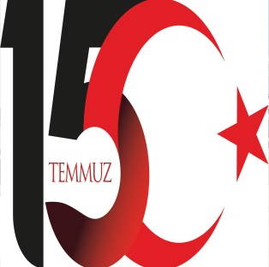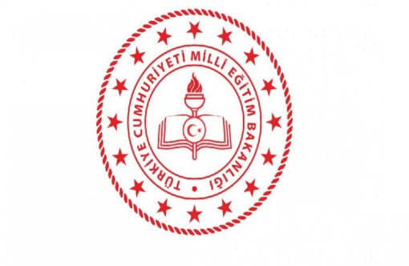
15 TEMMUZ ÇOCUK GAZETESİ ÖZEL SAYISI

_{SAYI :1} _{PARA İLE SATILMAZ} _{ARALIK}
VATAN MİLLETİN, İRADE MİLLETİN!
15 Temmuz günü, 2016'da askerî darbe girişimi sırasında hayatını kaybeden 240'ı aşkın sivillerimizi, polisimizi ve askerimizi anmak için genel tatil günü ilan edildi. Demokrasi ve Millî Birlik Günü için Türkiye Büyük Millet Meclisi özel gündemle toplandı. Türkiye'nin tüm illerinde gün boyu demokrasi nöbeti tutuldu. Darbe girişiminin ardından geçen 5 yıl sonra yine demokrasi nöbeti tutulacak, şehitler anılacak, milli bilinç tazelenecek. Okul İdaresi
1
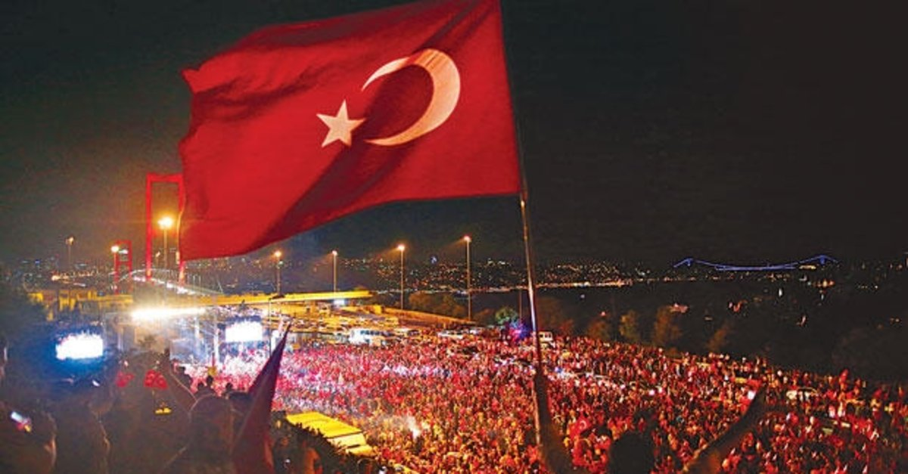
VATAN MİLLETİN , İRADE MİLLETİN!

BU VATAN BİZİM
Destanın şanlı oğlu Oğuz bizim,
Çaldıranı toz eden Yavuz bizim,
Yürüdük tankların tam üzerine,
Çocuklar rahat olun, Temmuz bizim.
Cumhurbaşkanım emretti : “sokağa çıkın”
Cesaret devini göğsüne takın,
Şu koşan nineye, dedeye bakın,
Çocuklar rahat olun, Temmuz bizim.
Köprüler tutulmuş maşa ellerce,
İnsanlar sokağa aktılar sellerce,
Türküler söylenir kalır yıllarca,
Çocuklar rahat olun, Temmuz bizim.
Şanlı bayrak elde gider hainin üstüne,
Ya kuzgun leşe der, ya devlet başa,
Millet bir oldukça yok telaşa,
Çocuklar rahat olun Temmuz bizim, bu vatan bizim.
Ekrem CİNOĞLU
15 TEMMUZDA NELER OLDU
15 Temmuz’da FETÖ terör örgütünün Ülkemizde yapmış olduğu bir darbe girişimi olmuştur. Asıl amaçları Cumhurbaşkanı Sayın Recep Tayyip ERDOĞAN’ı esir alarak hükümeti düşürmekti. Cumhurbaşkanımızın “halka sokağa çıkın, demokrasiye sahip çıkın “ demesi üzerine halkımız büyük bir tepki ile sokağa çıkmıştır. Bu karanlık gecede Türk Milleti yaşlı, genç, kadın, erkek, çocuk demeden ellerinde Türk Bayraklarıyla direndiler. En önemli olayların başında Şehit Astsubayımız Ömer Halis DEMİR darbecilerin başındaki hain bir komutanı öldürmüştür. Daha sonra darbeciler tarafından şehit edilmiştir. Bunun yanında birçok polisimiz ve vatandaşımız şehit ve gazi olmuştur.
Bu gecenin sabahında vatan hainleri bu ülkede ne darbe planlayabilir, nede yapabilirler. Bu Millet buna asla izin vermeyecektir.
Hatice ŞEHRİ 3/A

2
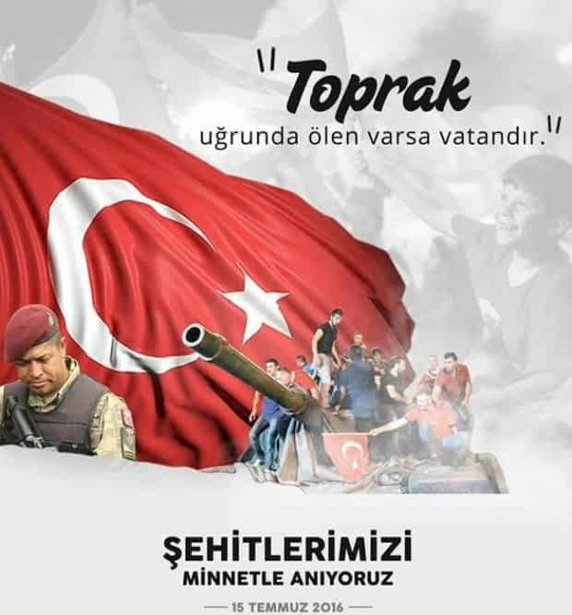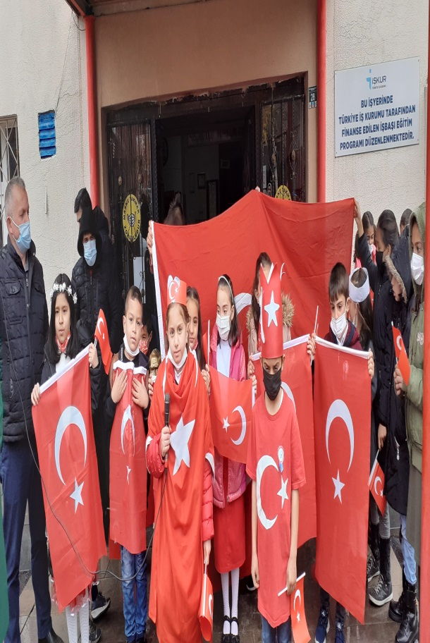Okulumuzda 15 Temmuz Demokrasi ve Milli Birlik Günü Anma Etkinlikleri
15 Temmuz Demokrasi ve Milli Birlik Günü ile ilgili olarak Okulumuz öğrencilerinin Ebru Sanatları kursunda yaptıkları çalışmalar.
Okulumuz Ebru Sanatları öğretmenimiz Serpil AKPINAR rehberliğinde öğrenciler ile birlikte 15 Temmuz etkinlikleri;
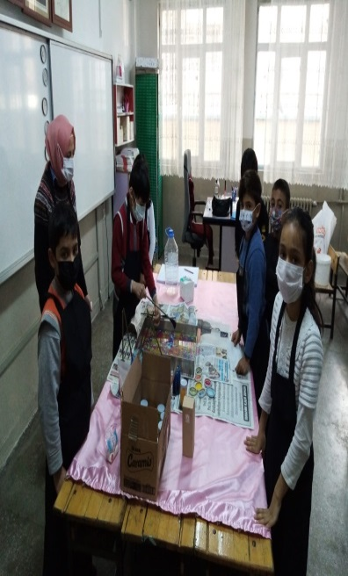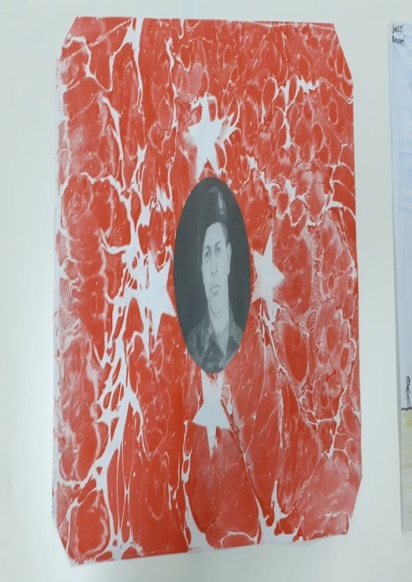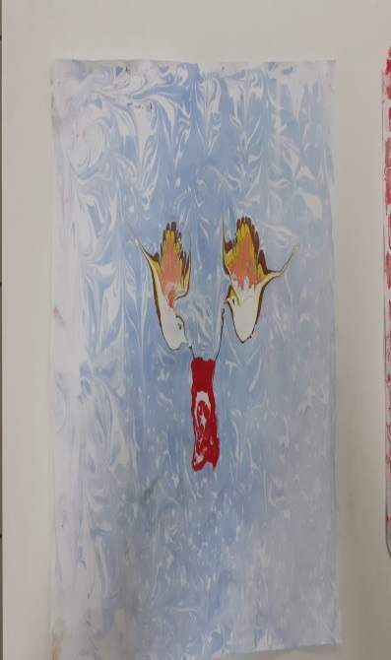
Serpil AKPINAR Sudenaz AKBULUT 4/A Zehranur TULUY 4/A
3
ÇOCUK GÖZÜYLE 15 TEMMUZ
Okulumuz öğrencileri 15 TEMMUZ Demokrasi ve Milli Birlik Günü Anma Etkinlikleri kapsamında yaptıkları Resimlerle oluşturdukları “Resim Sergisi” açıldı. Sergide Tual, kara kalem ve Ebru Sanatları dalında öğrenci gözüyle 15 TEMMUZ anlatıldı.
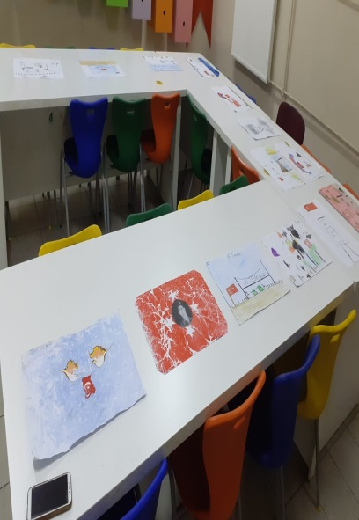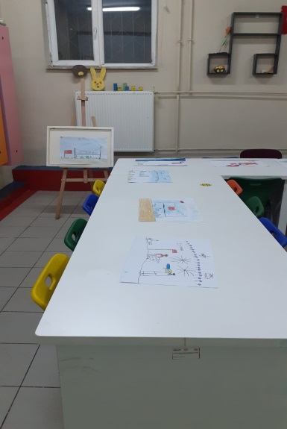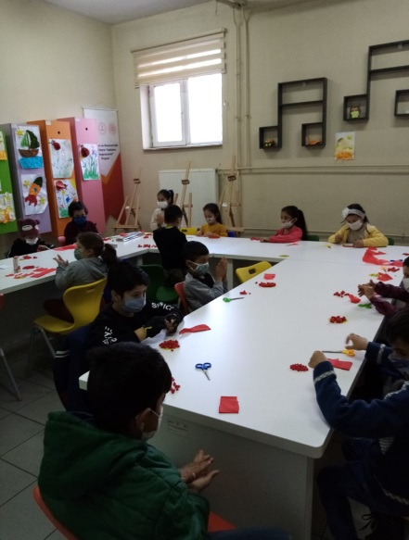
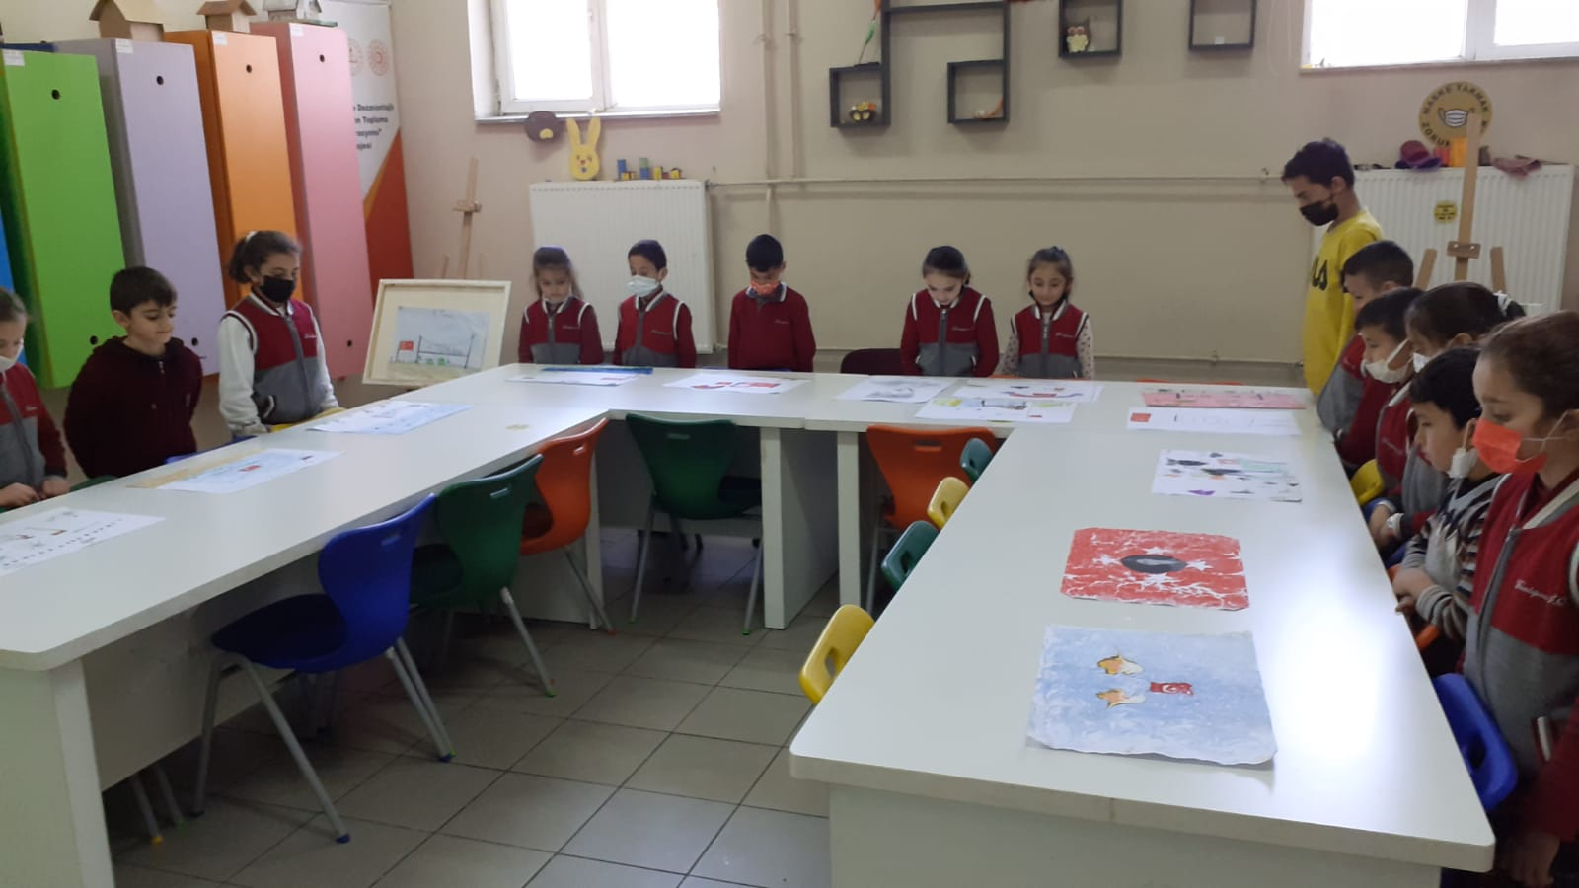
Okulumuz öğrencileri tarafından hazırlanan 15 Temmuz Resim Sergisi açıldı. Resim sergisi öğrencilerimiz tarafından gezildi. Sınıf öğretmenleri tarafından öğrencilere bilgiler verildi.
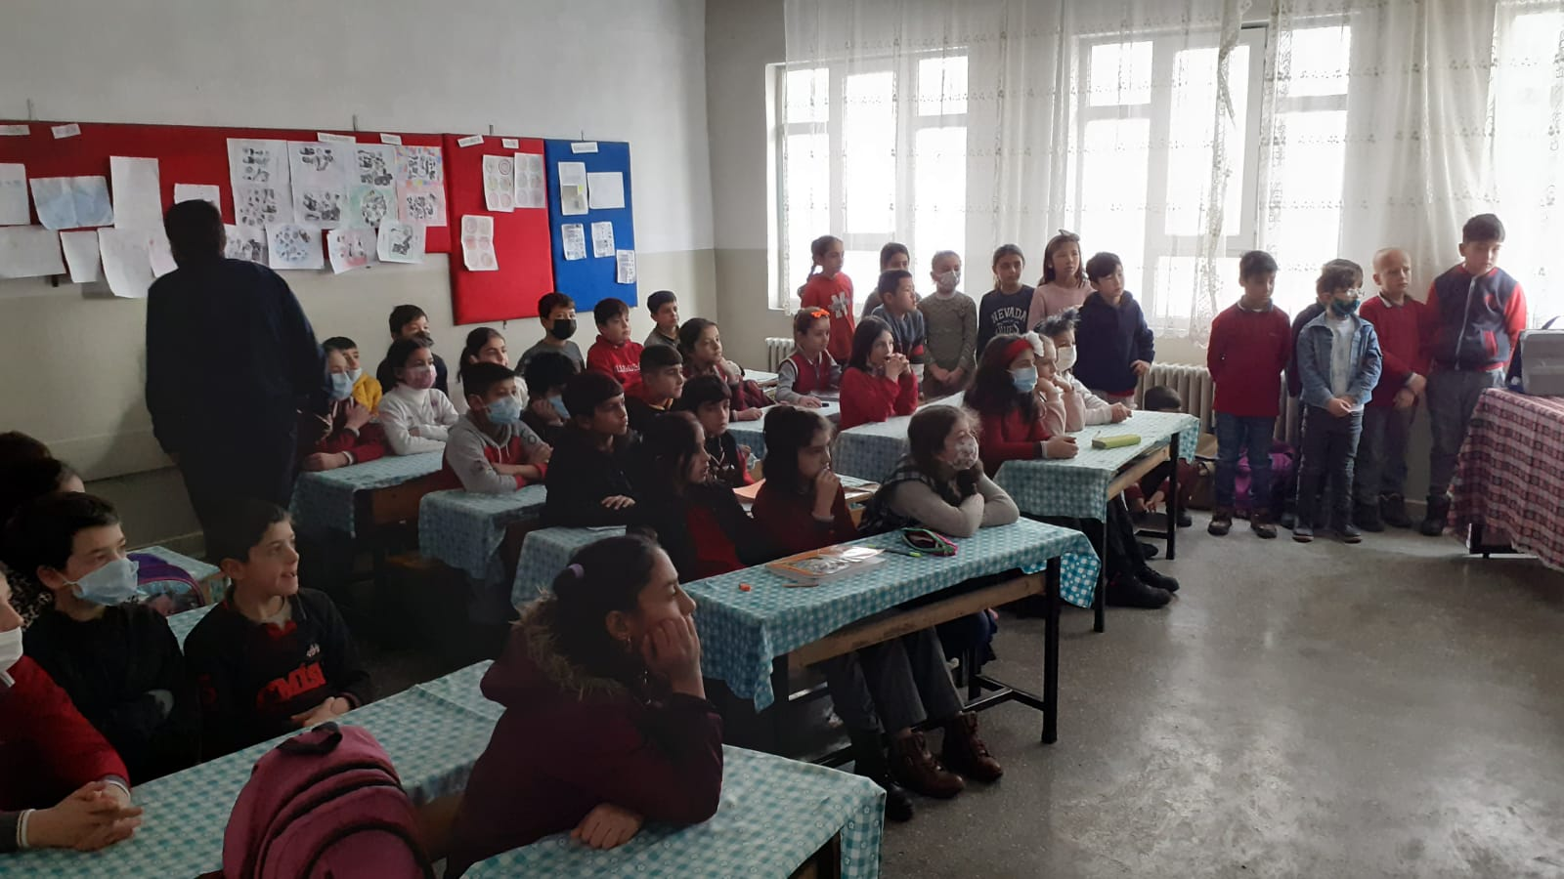15 Temmuz Demokrasi ve Milli Birlik Günü Anma Etkinlikleri kapsamında öğrencilere seminerler verildi. 4

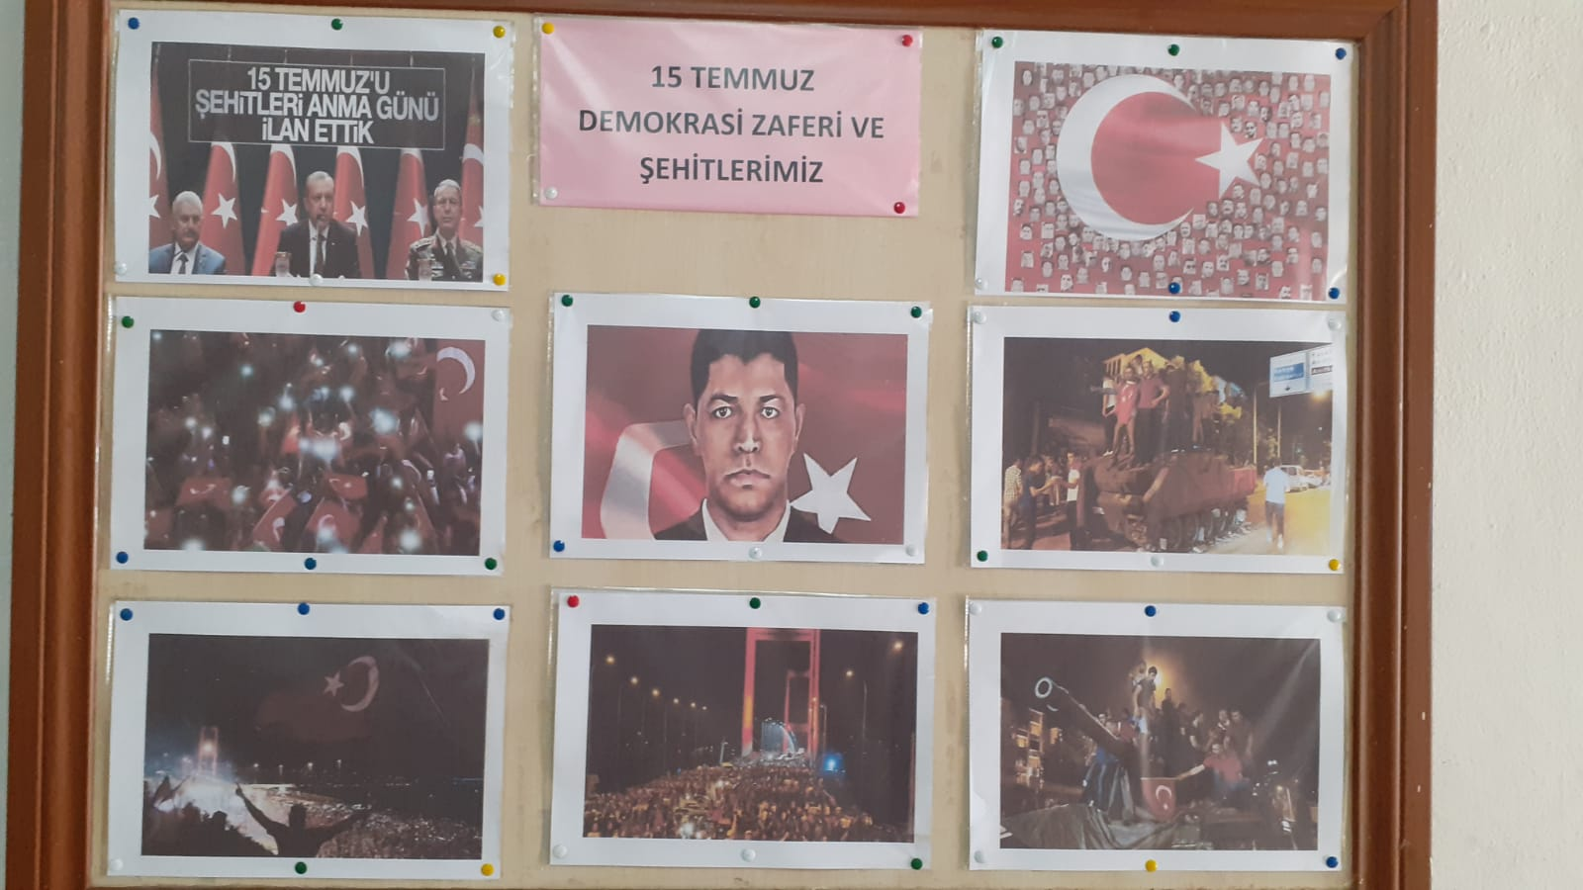
Okulumuzda 4. Sınıfların çalışmalarıyla “15 Temmuz Demokrasi Zaferi ve Şehitlerimiz “ panosu oluşturuldu.
Öğrencilerin anlatımlarıyla 15 TEMMUZ
Karanlık bir geceydi, Allah bir daha yaşatmasın;
Muhammet Miraç ÇELEBİ 4/A
15 Temmuz günü Yaşlısı ve Genci ile Sokaklara Döküldük,
Eren ATAMAN 4/B
15 Temmuz Milletin Zafer Günüdür,
Berrak Zümral KALIN 4/B
Bizi Vatanımızdan Hiçbir Şey Ayıramaz,
Elif Sude GÖKTEPE 4/B

5
15 TEMMUZ ÖĞRENCİ RESİMLERİ

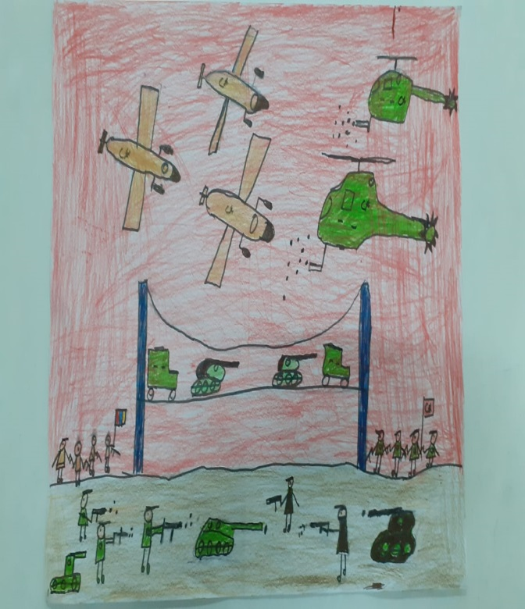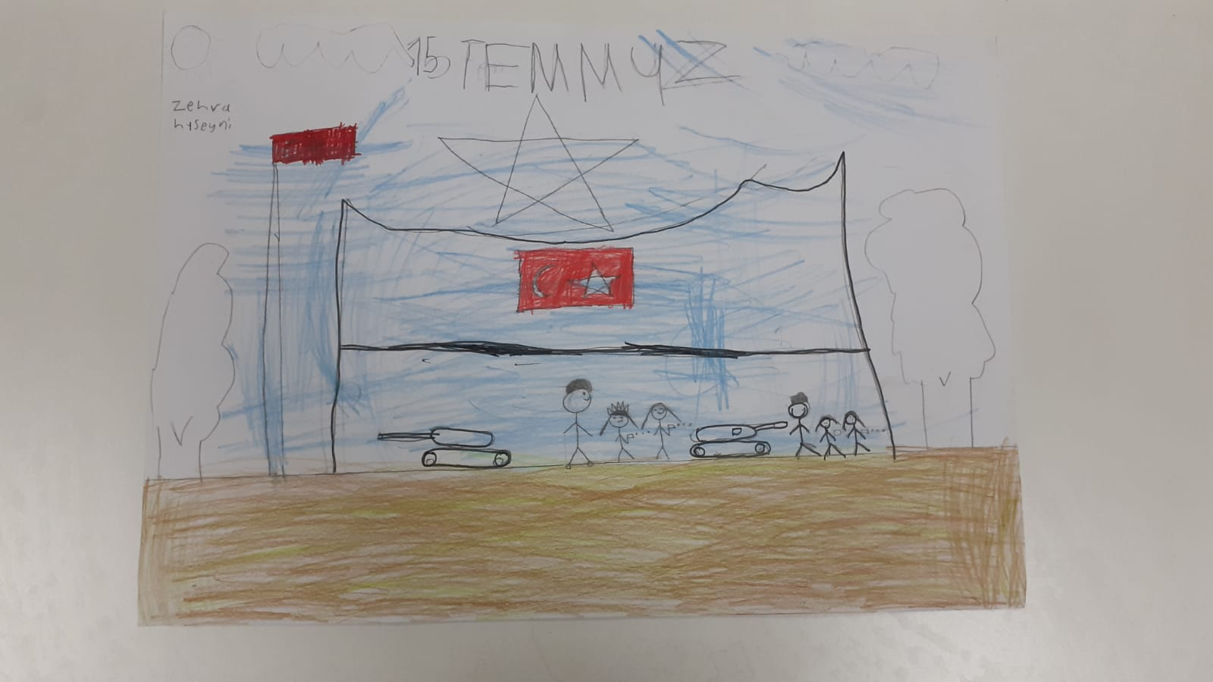
Furkan GÜNGÖRMEZ 4/B Zahra HOSSİYNİ 2/B
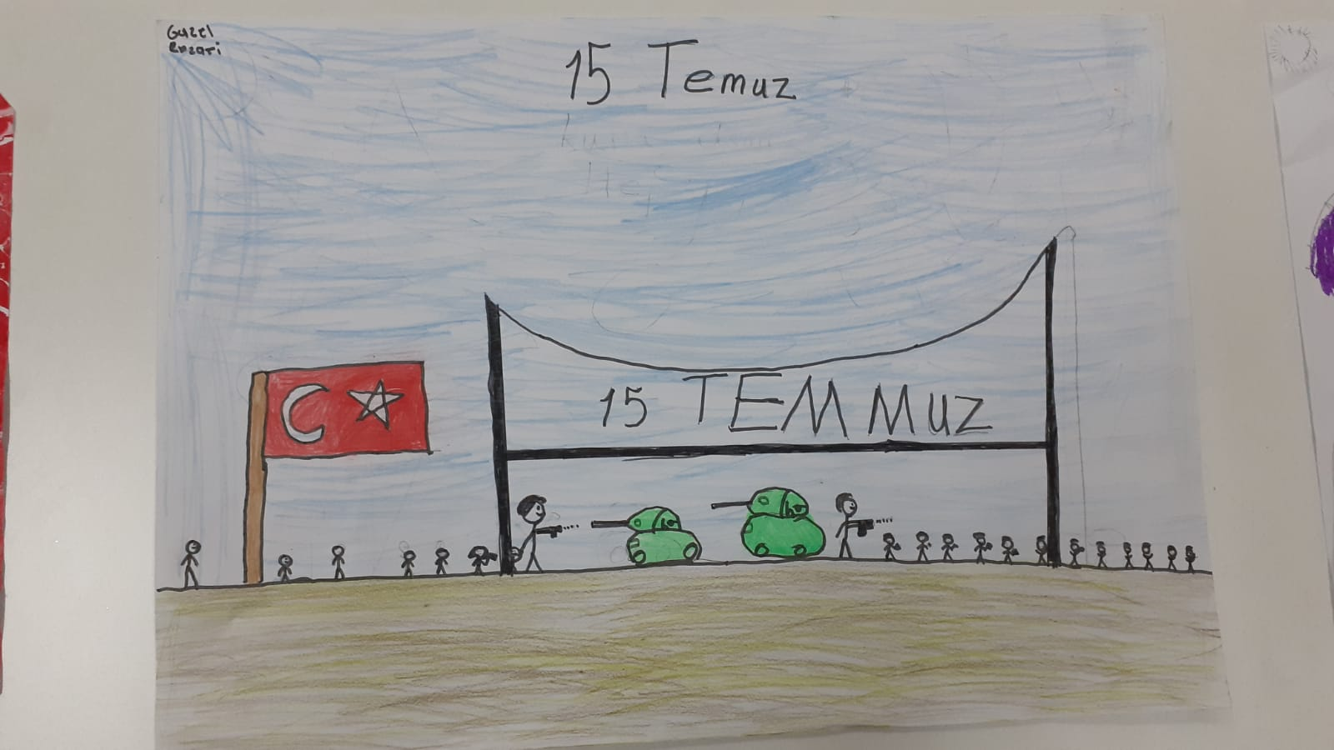
Ghazel REZAEI 2/A
6
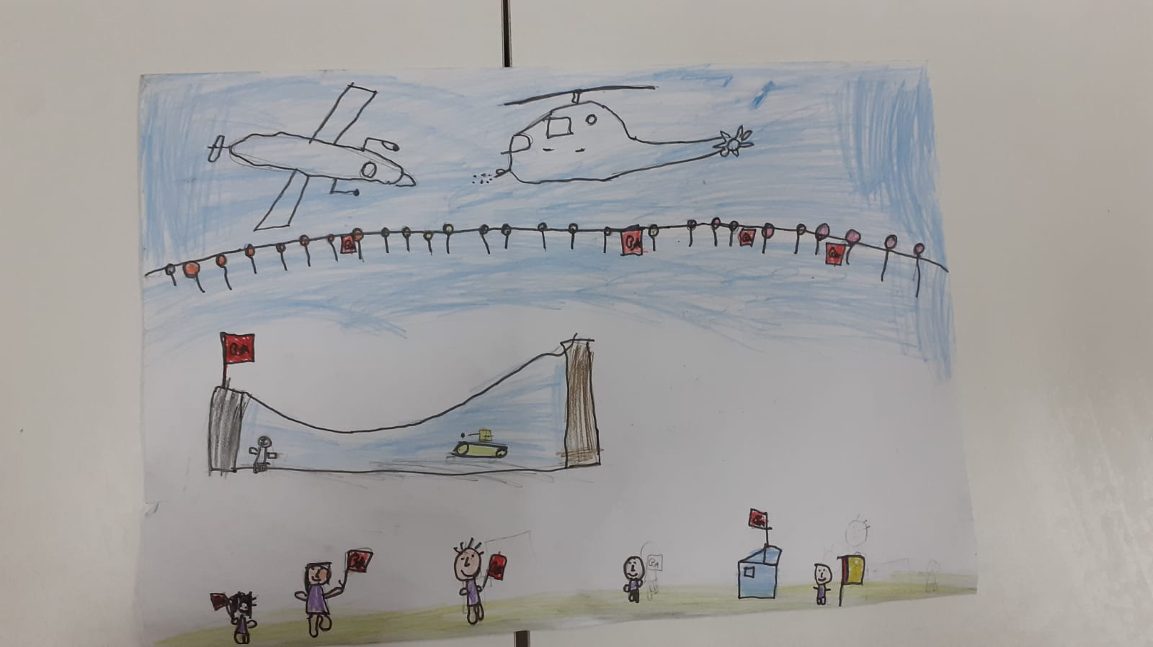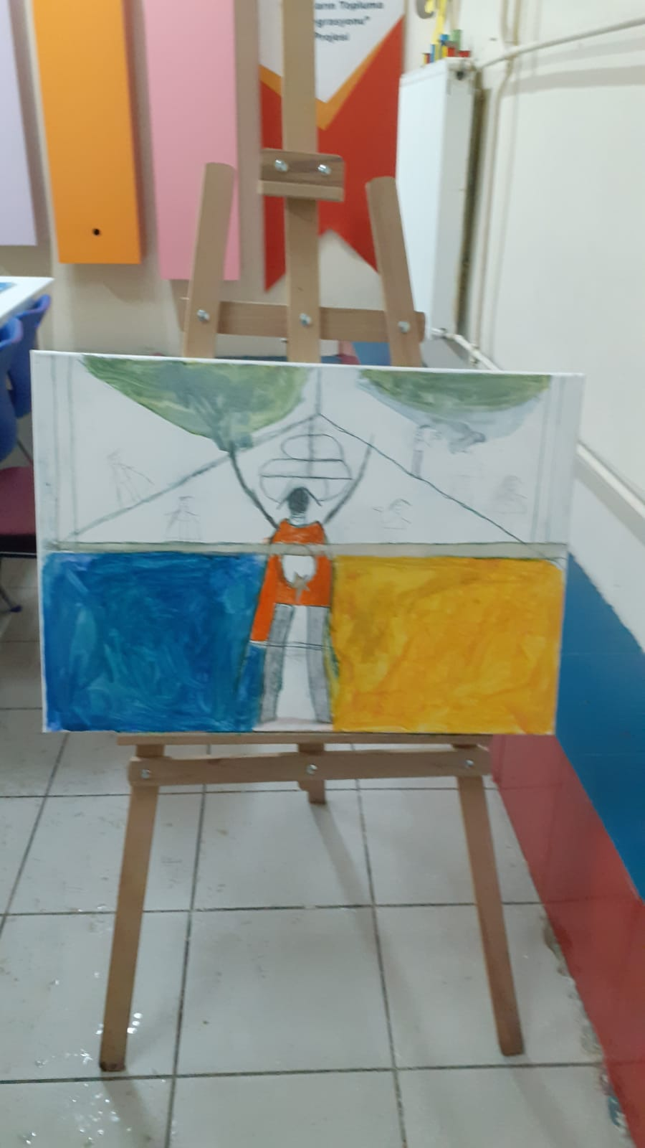
Berrak Zümral KALIN 4/B Furkan GÜNGÖRMEZ 4/B

7

